###### МИНИСТЕРСТВО НАУКИ И ВЫСШЕГО ОБРАЗОВАНИЯ РОССИЙСКОЙ ФЕДЕРАЦИИ

###### ФЕДЕРАЛЬНОЕ ГОСУДАРСТВЕННОЕ АВТОНОМНОЕ ОБРАЗОВАТЕЛЬНОЕ УЧРЕЖДЕНИЕ ВЫСШЕГО ОБРАЗОВАНИЯ

###### НОВОСИБИРСКИЙ НАЦИОНАЛЬНЫЙ ИССЛЕДОВАТЕЛЬСКИЙ ГОСУДАРСТВЕННЫЙ УНИВЕРСИТЕТ

###### Факультет информационных технологий

**Кафедра параллельных вычислений**

ОТЧЕТ

О ВЫПОЛНЕНИИ ЛАБОРАТОРНОЙ РАБОТЫ

«Векторизация программ»

студента 3 курса, 19205 группы

**Никитина Ефима Александровича**

Направление 09.03.01 – «Информатика и вычислительная техника»

Преподаватель:

Старший преподаватель, КПВ ФИТ

С.Е. Киреев

Новосибирск 2022

**СОДЕРЖАНИЕ**

ЦЕЛЬ 3

ЗАДАНИЕ 3

ОПИСАНИЕ РАБОТЫ 4

ЗАКЛЮЧЕНИЕ 7

Приложение 1. *Информация о процессоре* 8

Приложение 2. *Замеры программ* 9

Приложение 3. *Ассемблерный листинг программы без использования выравнивания* 10

Приложение 4. *Ассемблерный листинг программы с использованием выравнивания* 11

Приложение 5. *Характеристики исполнения программы без использования выравнивания* 12

Приложение 6. *Характеристики исполнения программы с использованием выравнивания* 13

Приложение 7. *Roofline-модель программы без использования выравнивания* 14

Приложение 8. *Roofline-модель программы с использованием выравнивания* 15

# ЦЕЛЬ

Научиться векторизовать простые программы численного моделирования.

# ЗАДАНИЕ

**Постановка задачи:**

1. Векторизовать программу из практического задания 1, используя наибольшее доступное векторное расширение. Векторизацию выполнить двумя способами:

a. С помощью компилятора. При необходимости использовать специальные ключи и директивы компилятора, OpenMP, незначительную модификацию кода.

b. С помощью Intel vector intrinsics. Векторизацию проводить поэтапно, проверяя время и правильность работы на каждом этапе.

1. Проанализировать производительность наиболее быстрой векторизованной версии программы аналогично анализу в задании 1 (включая roofline-модель). Сравнить результаты анализа с результатами в задании 1.

**Вариант:** решение волнового уравнения методом конечных объёмов, тип данных double.

**Описание алгоритма:** алгоритм моделирует распространение волны в двумерной области, инициированной импульсом из заданного узла сетки. В начальный момент времени значения искомой функции U на сетке инициализируются нулями. На каждом шаге моделирования значения искомой функции пересчитываются по заданной формуле.

# ОПИСАНИЕ РАБОТЫ

1. Была векторизована тремя способами программа из практического задания 1:
   1. С помощью компилятора
   2. С помощью Intel vector intrinsics без выравнивания памяти (AVX2)
   3. С помощью Intel vector intrinsics с выравниванием памяти (AVX2)

Для компилирования программы использовался компилятор icc:

icc ../main.cpp ../Grid.cpp ../WaveEquationSolver.cpp ../Timer.cpp -O3 -mfma -fp-model source -xCORE-AVX2 -o waveEquationSolver

1. Код программы, векторизованной с помощью компилятора, можно посмотреть на GitHub [по ссылке](https://github.com/WillThinkAboutNicknameLater/wave-equation-solver-EPSMiM/tree/main/lab2/CompilerVectorizedVersion).

Код программы, векторизованной с помощью Intel vector intrinsics без выравнивания памяти, можно посмотреть на GitHub [по ссылке](https://github.com/WillThinkAboutNicknameLater/wave-equation-solver-EPSMiM/tree/main/lab2/VectorizedVersionWithoutAlignment).

Код программы, векторизованной с помощью Intel vector intrinsics с выравниванием памяти, можно посмотреть на GitHub [по ссылке](https://github.com/WillThinkAboutNicknameLater/wave-equation-solver-EPSMiM/tree/main/lab2/VectorizedVersionWithAlignment).

1. Была проведена проверка правильности работы программы.
2. Был использован процессор: Intel(R) Xeon(R) Gold 6128 CPU @ 3.40GHz

Более подробная информация о процессоре представлена в Приложение 1.

1. Далее приведены замеры времени для каждого способа векторизации:

|  |  |
| --- | --- |
| Векторизация | Время |
| Без векторизации | 49,3584 сек. |
| С помощью компилятора | 40,2257 сек. |
| С помощью Intel vector intrinsics без выравнивания памяти | 23,4372 сек. |
| С помощью Intel vector intrinsics с выравниванием памяти | 23,497 сек. |

Для оценки времени использовались следующие параметры: NX = NY = 10000, NT = 120, SX = SY = 5000.

Все замеры программ представлены в Приложение 2.

На скриншотах также видно, что во всех случаях максимальное значение у всех программ одинаково (то есть программа корректна и работает одинаково независимо от векторизации).

Видно, что время исполнения программы с векторизацией при помощи компилятора больше времени исполнения программы с ручной векторизацией. Видимо компилятор не смог векторизовать взятие максимального значения по модулю.

В среднем программа стала работать в два раза быстрее.

Также видно, что программа с выравниванием работает примерно также, как и программа без выравнивания. Видимо много времени тратится на сборку векторов. Возможно, если уменьшить количество собираемых векторов, программа будет работать быстрее, либо можно вообще отказаться от варианта с выравниванием.

1. Для двух вариантов с ручной векторизацией были выполнены следующие действия:
   1. Были построены ассемблерные листинги (Приложение 3, Приложение 4).

Из листингов видно, что в основном время тратится на вычислительные операции и обращения в память.

* 1. Были изучены характеристики исполнения программ.
* Без выравнивания:
  + CPI Rate (такты на микрооперацию): 0.686
  + L1 Cache Miss: 1.925%
  + L3 Cache Miss: 0.04%
  + Branch Mispredict (процент неправильно предсказанных переходов): 0.0%
  + Более подробная информация представлена в Приложение 5.
* С выравниванием:
  + CPI Rate (такты на микрооперацию): 0.513
  + L1 Cache Miss: 3.463%
  + L3 Cache Miss: 0.068%
  + Branch Mispredict (процент неправильно предсказанных переходов): 0.0%
  + Более подробная информация представлена в Приложение 6.
  1. Были построены roofline-модели (Приложение 7, Приложение 8).

По моделям видно, что программы прошли скалярный барьер.

# ЗАКЛЮЧЕНИЕ

1. Были изучены основные способы векторизации программ.
2. Была выполнена оценка производительности программы.
3. Я научился применять полученные знания.

# 

# Приложение 1. *Информация о процессоре*

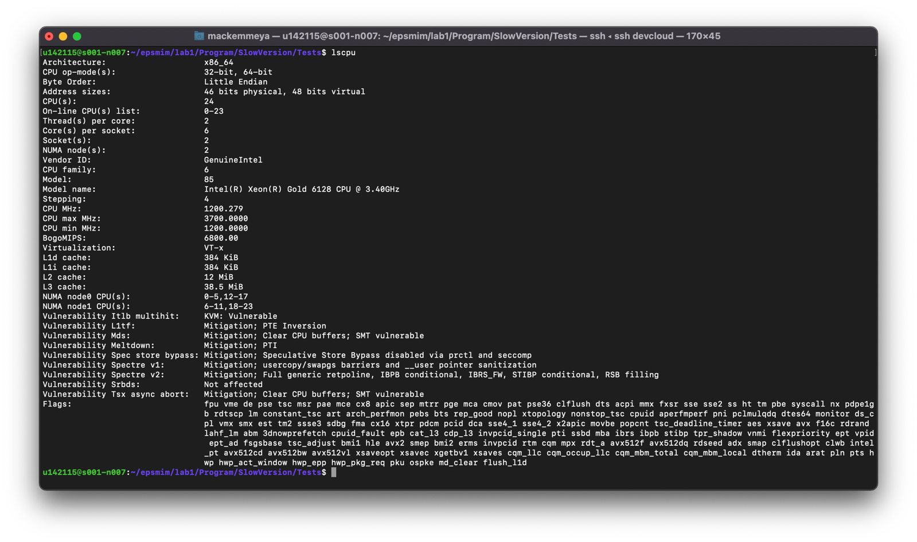

# 

# Приложение 2. *Замеры программ*

Без векторизации:

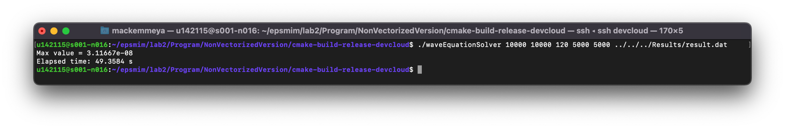

Векторизация с помощью компилятора:

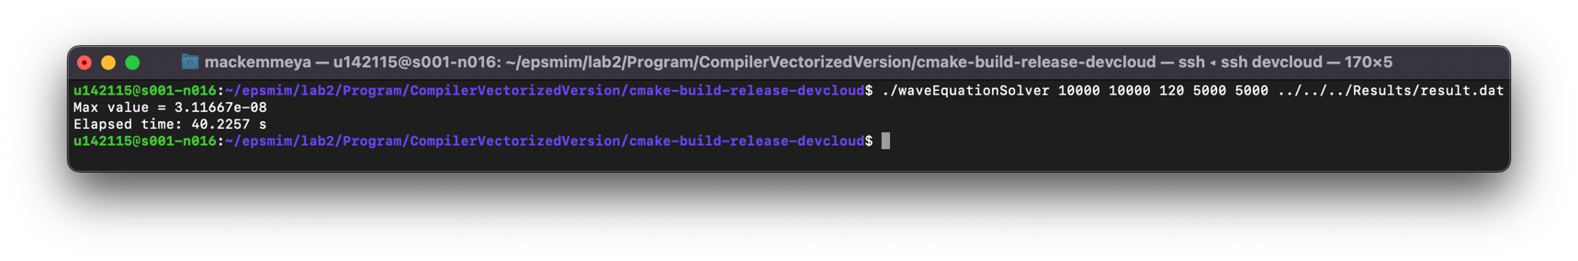

Ручная векторизация без выравнивания:

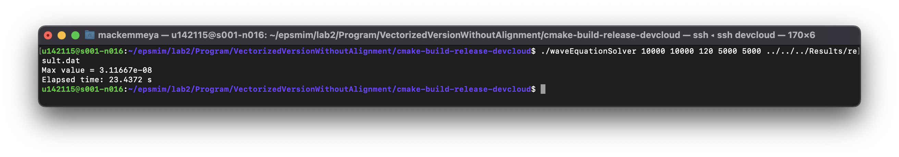

Ручная векторизация с выравниванием:

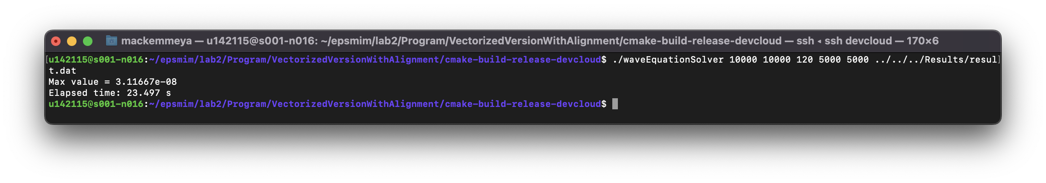

# Приложение 3. *Ассемблерный листинг программы без использования выравнивания*

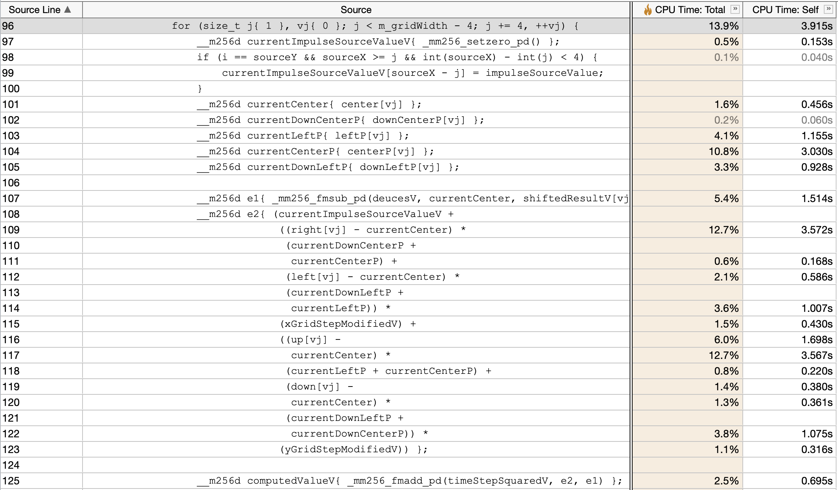

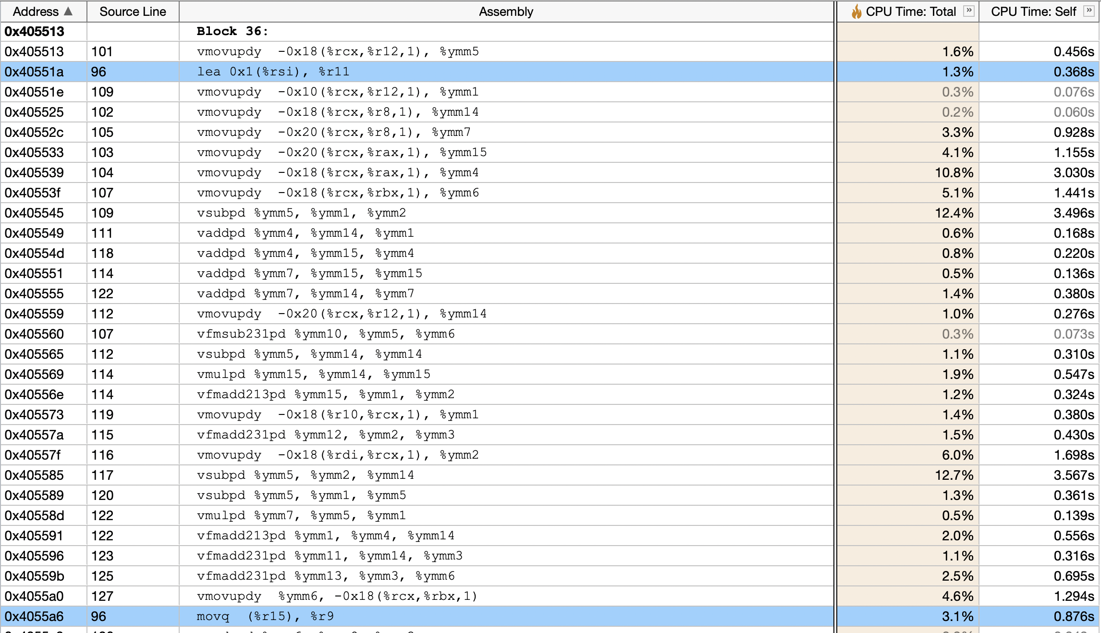

# Приложение 4. *Ассемблерный листинг программы с использованием выравнивания*

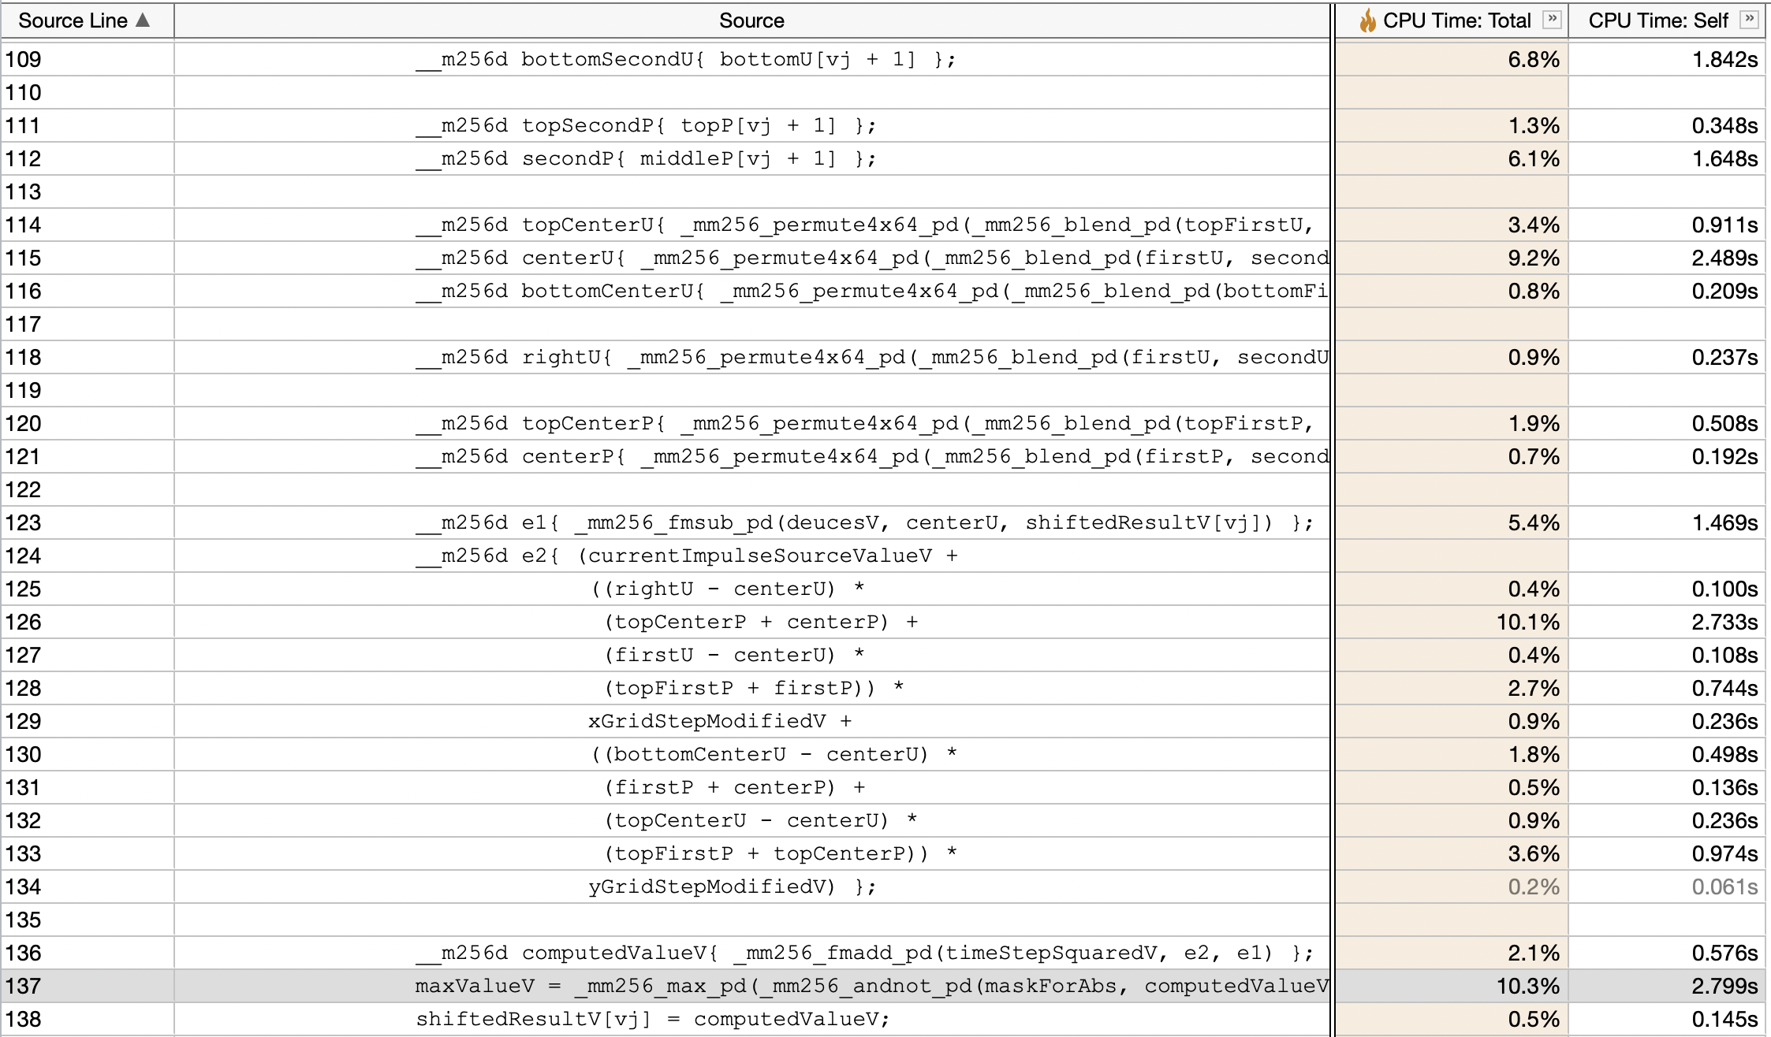

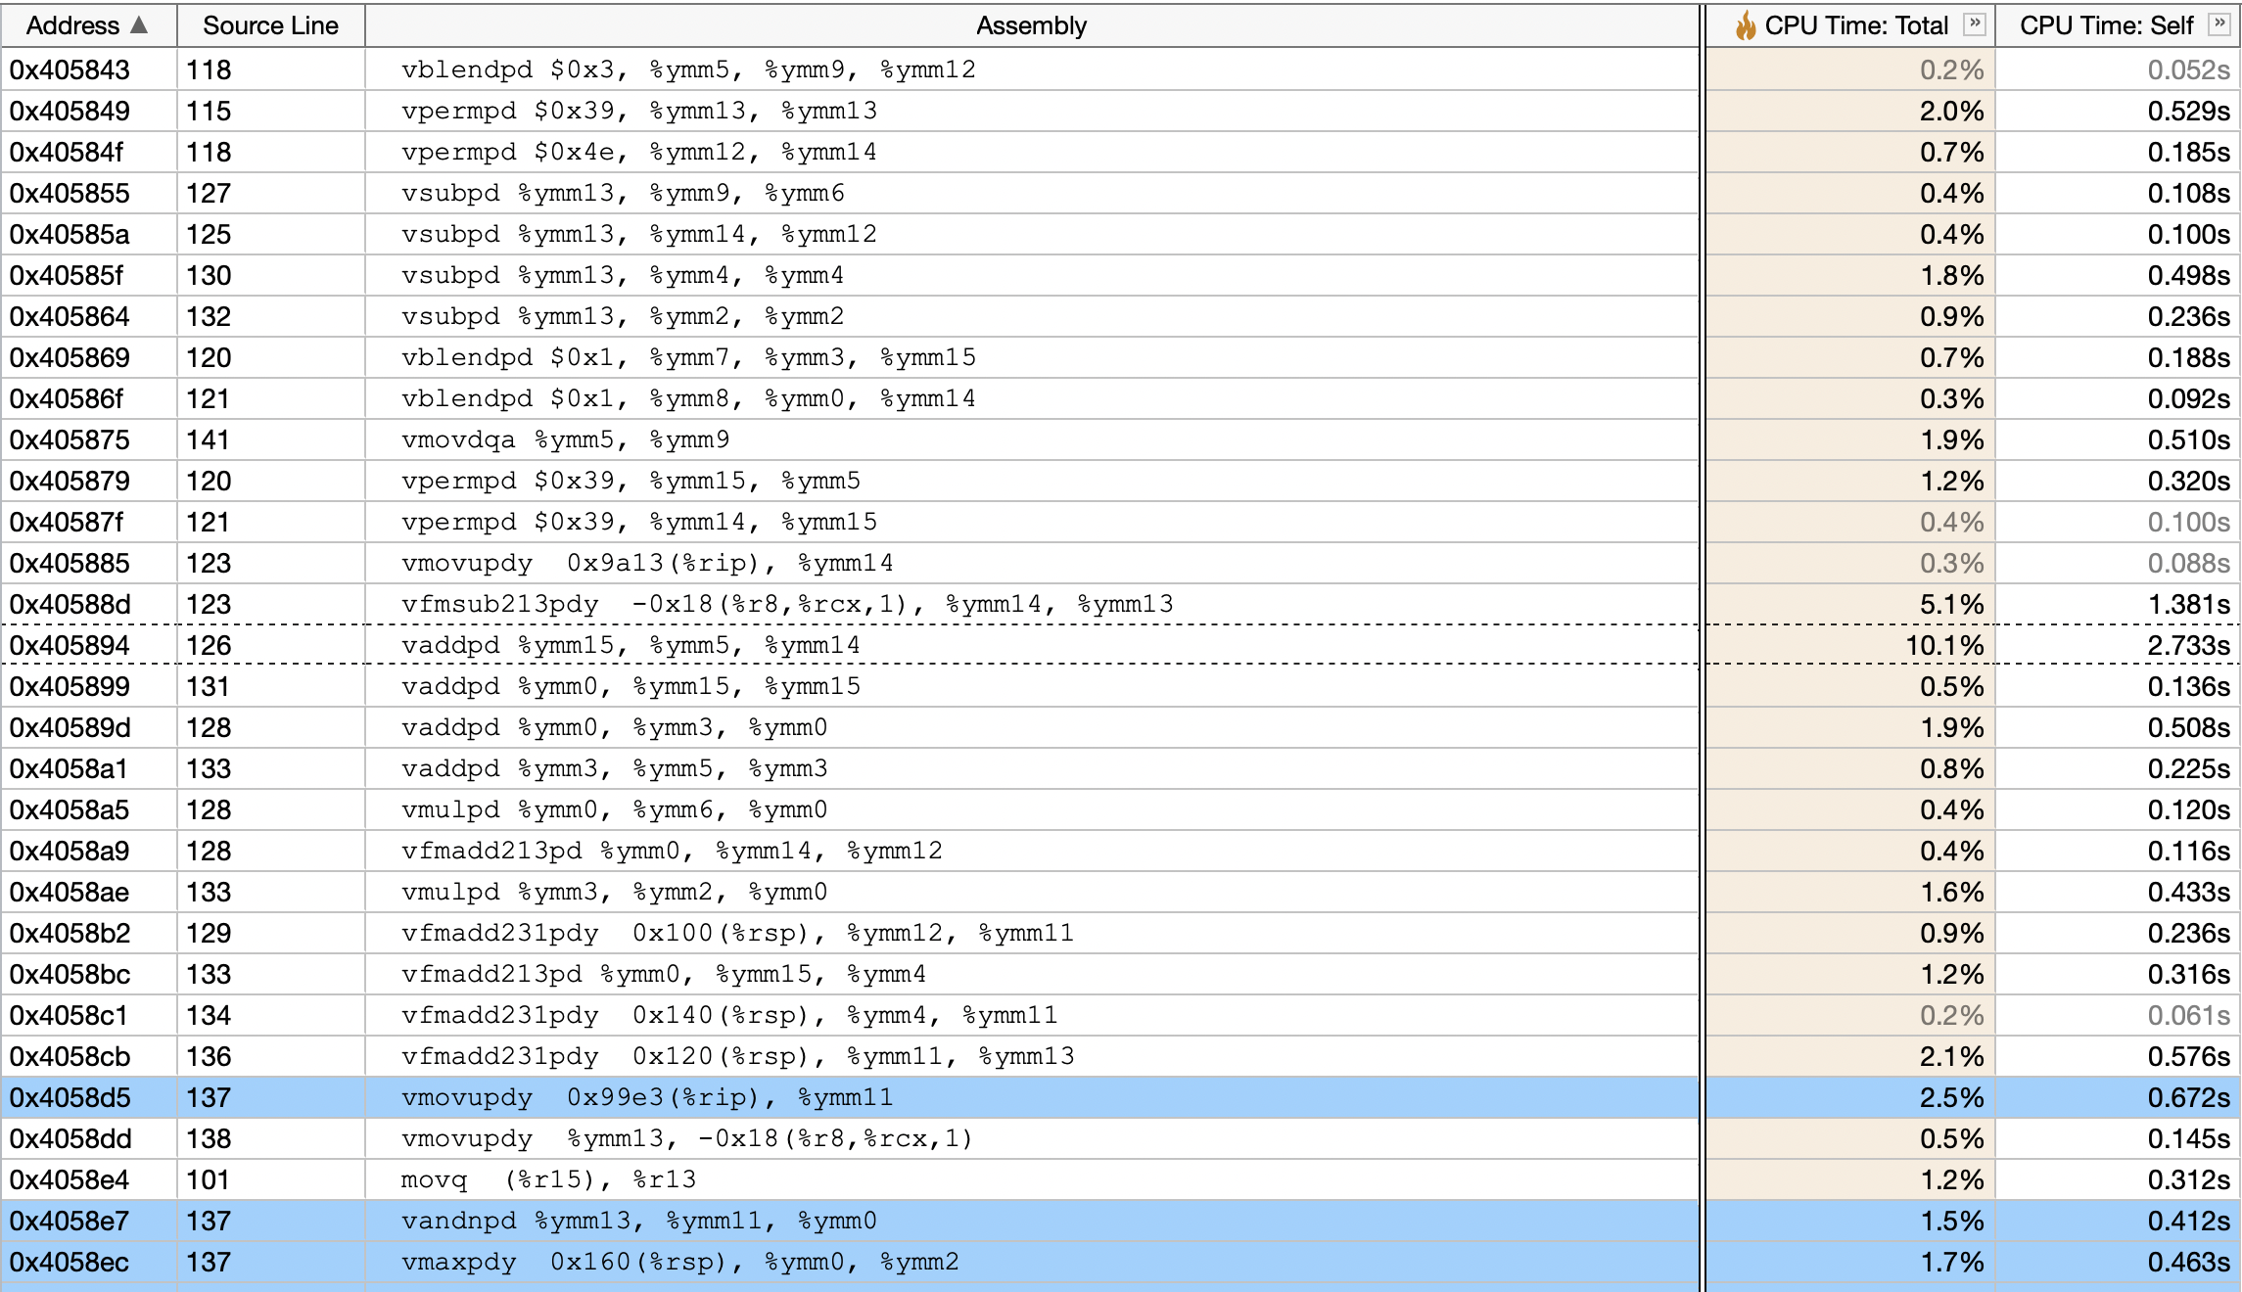

# 

# Приложение 5. *Характеристики исполнения программы без использования выравнивания*

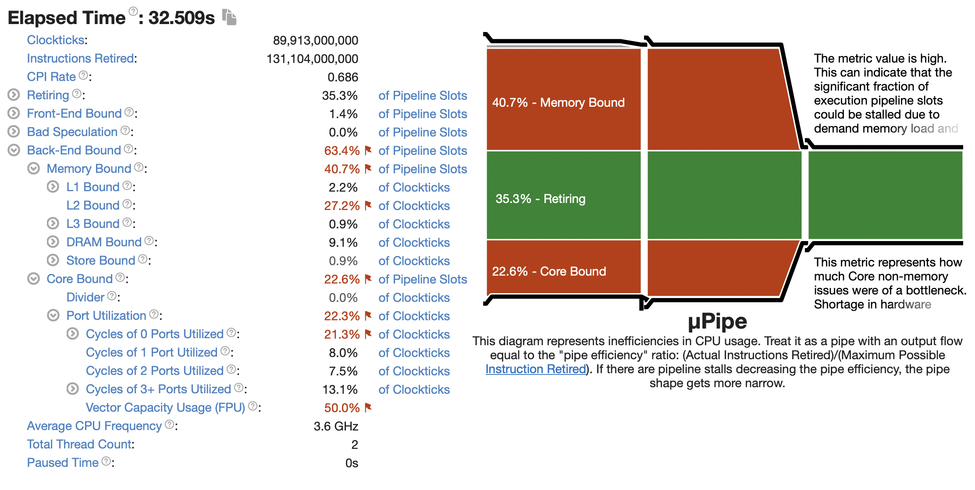

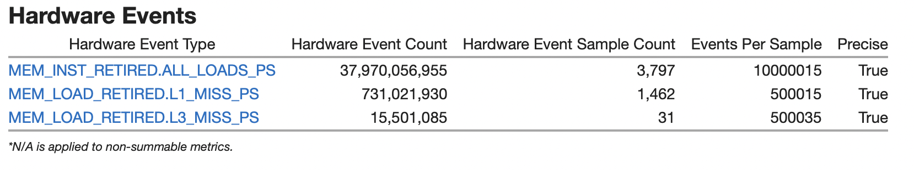

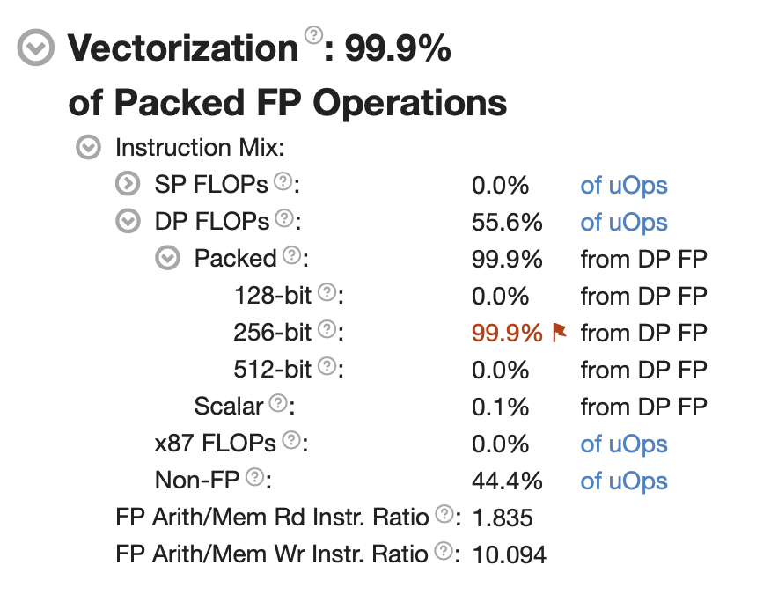

# Приложение 6. *Характеристики исполнения программы с использованием выравнивания*

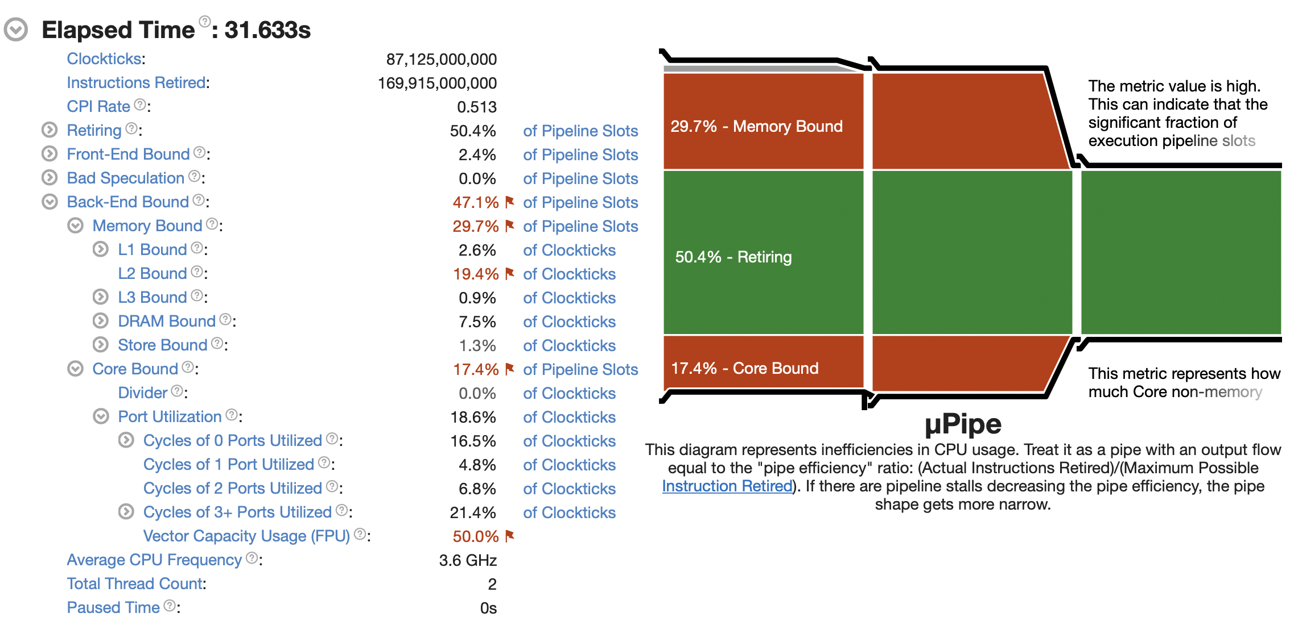

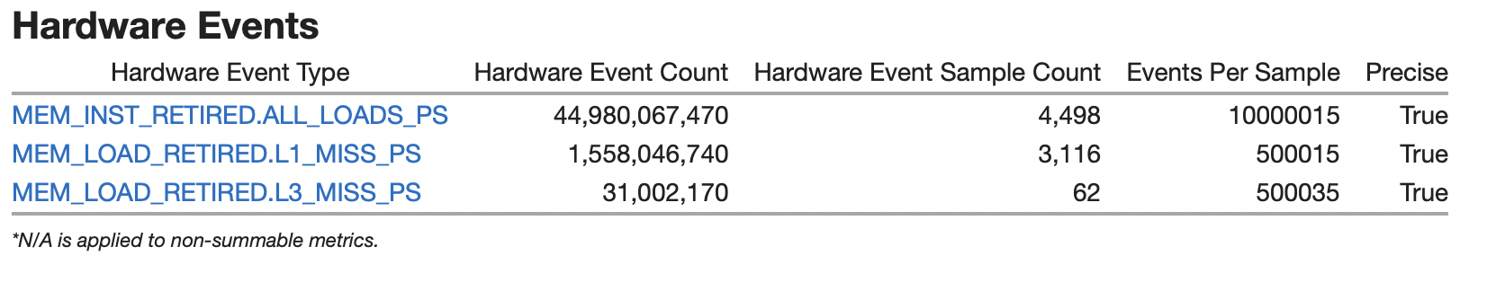

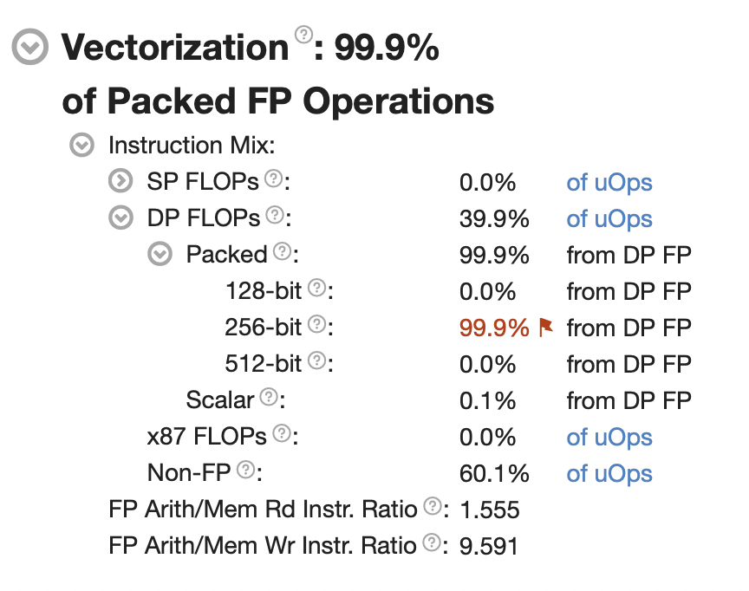

# Приложение 7. *Roofline-модель программы без использования выравнивания*

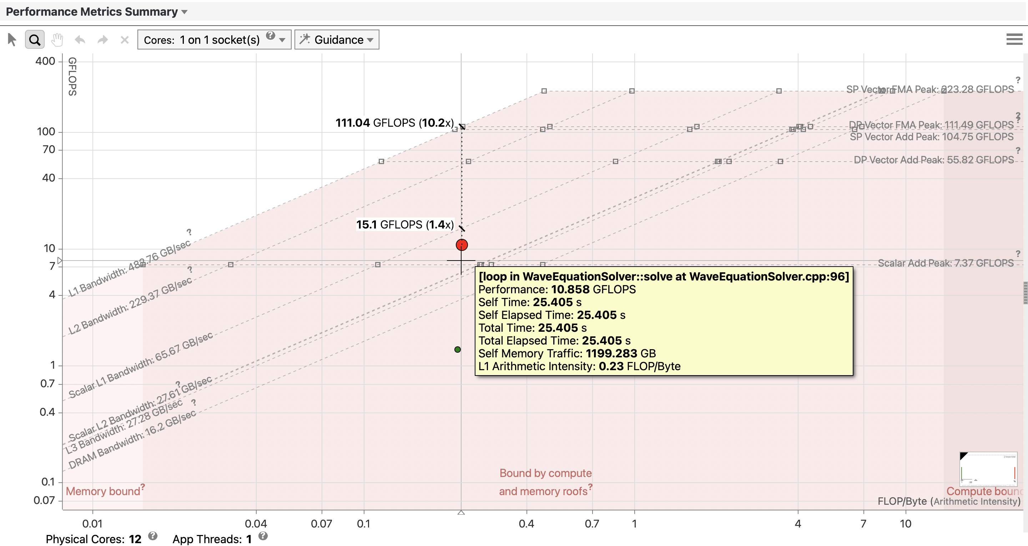

# Приложение 8. *Roofline-модель программы с использованием выравнивания*

